С.6 Счета
Подробное описание БАРМ.00002-38 32 01-6 стр.67-71

Оглавление
Краткое описание 1
Список сокращений 1
Инструкция по созданию ЛС 1

Краткое описание
В данной инструкции будет рассмотрено создание лицевого счета организации с ролью РБС в ФО.

Список сокращений
ЛС – Лицевой счет
РБС – Распорядитель бюджетных средств
ФО – Финансовый орган
КУ – Казенное учреждение

Инструкция по созданию ЛС
Для создания счета для организации, необходимо перейти по пунктам меню:
Справочники – Организации – Организации
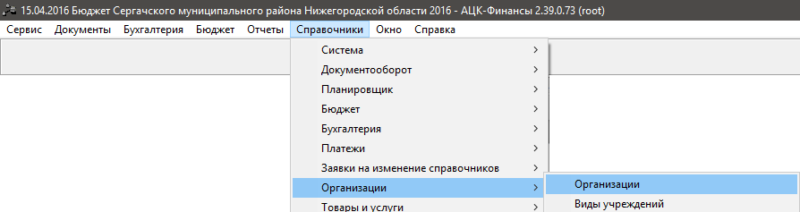
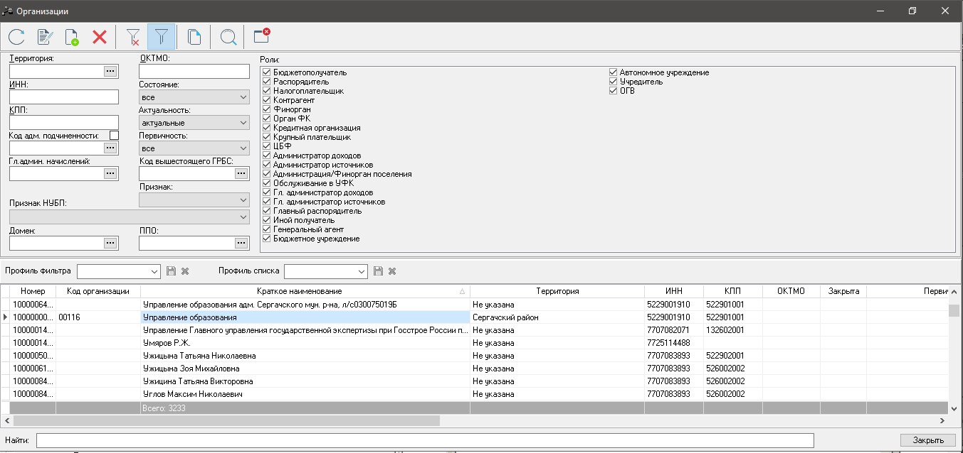
Далее выбрать необходимую организацию из списка или создать новую, нажав кнопку – затем перейти на вкладку Счета
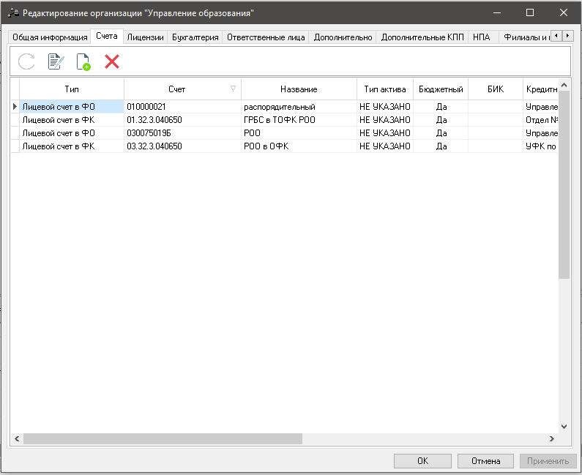
Для создания нового счета нажимается кнопка
Далее открывается карточка создания нового счета
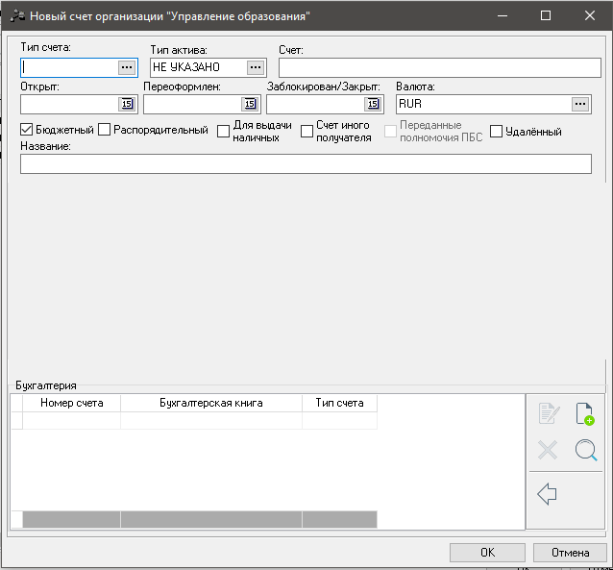
В форме счета организации заполняются поля:
Тип счета – тип счета организации, выбирается в справочнике. Обязательное для заполнения.
Тип актива – тип актива организации, выбирается в справочнике.
Счет – номер счета организации. Маска счета зависит от типа счета. Обязательное для заполнения.
Бюджетный – если признак установлен, то счет предназначен для исполнения бюджета. Признак Бюджетный устанавливается для всех лицевых казначейских счетов казенных учреждений.
Распорядительный – поле становится доступным для редактирования, если установлен признак Бюджетный. Если признак Распорядительный установлен, то бюджетный счет является распорядительным. Распорядительный счет – счет распорядителя, с которого запрещено расходование средств и возможно только их перераспределение.
Для выдачи наличных – если признак установлен, то счет используется для выдачи наличных средств
Счет иного получателя – если признак установлен, то счет используется как счет иного получателя. Счет открывается в подразделении расчетной сети Банков России или кредитной организации на балансовом счете 40202 Средства бюджетов субъектов Российской Федерации, выделенные государственным организациям.
Переданные полномочия ПБС – если признак установлен, то счет используется как счет по переданным полномочиям ПБС.
Признак Переданные полномочия ПБС доступен для изменения пользователю, имеющему право редактирования справочника «Счета организаций», для счета типа «Лицевой счет в ФО» и «Лицевой счет в ФК». При включенном признаке становится доступным поле Орган, передавший полномочия ПБС, заполнение которого обязательно.

Удаленный – если признак установлен, то при порождении из ЭД «Заявка БУ/АУ на получение наличных денег» формировании ЭД «Исходящее платежное поручение» поля ИНН и КПП группы полей Получатель автоматически заполняются значениями полей ИНН и КПП группы полей Плательщик ЭД «Заявка БУ/АУ на получение наличных денег».
Название – краткое наименование счета, используемое в системе. Необязательное для заполнения, заполняется для удобства идентификации счетов.
В зависимости от типа создаваемого счета, счетодержателем будет являться банк, финансовый орган или орган федерального казначейства. После указания типа счета, изменяется часть формы, в которой указывается информация об организации счетодержателя и ее счета.
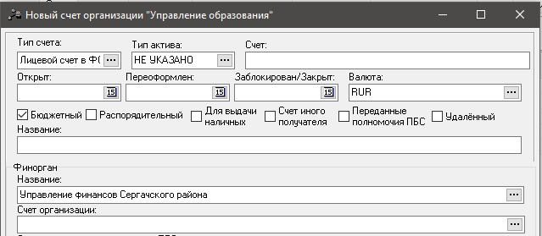
После указания типа счета «Лицевой счет в ФО», в поле Финорган, автоматически заполняется организация, исполняющая роль финансового органа в бюджете в котором мы работаем. Далее необходимо указать счет Фин. органа, на балансе которого будет открыт наш лицевой счет и сам лицевой счет. В нашем случае это единый счет бюджета открытый Федеральному казначейству в подразделениях расчетной сети Центрального банка Российской Федерации (начальные цифры 40204)

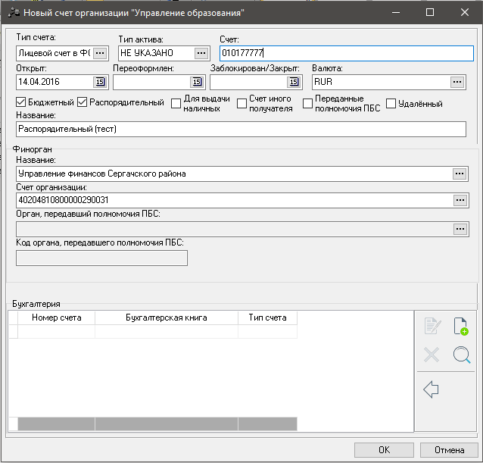
После того как мы указали всю основную информацию, нам необходимо указать привязки по бухгалтерии
Если настроено автоматическое создание аналитических счетов (Справочники-Организации-Правила порождения счетов), то привязку по бухгалтерии достаточно сделать, нажав на кнопку  в карточке счета.
При ручном внесении в блоке «Бухгалтерия», необходимо нажать на кнопку
Перед нами откроется справочник аналитических «Счетов», в котором необходимо выбрать или создать счет для бухгалтерских проводок.
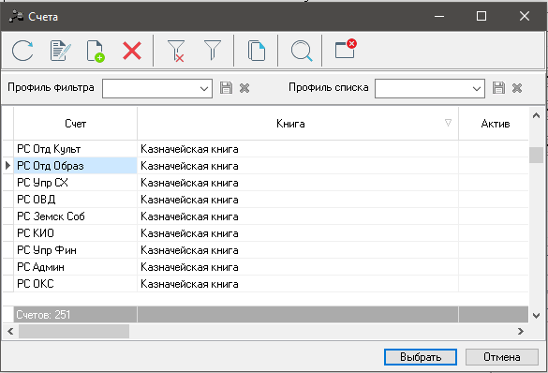
Для создания нового аналитического счета нажимаем на кнопку
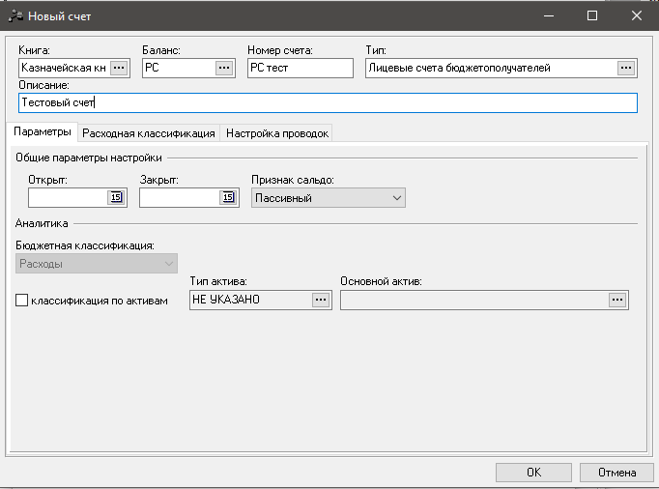
Настройка для лицевого счета:
1.Книга->Казначейская(для ЛС в ФО и ФК)
2.Баланс->ЛС или РС
3.Номер счета->Соответствует номеру счета организации, но может отличаться
Обязательные параметры для заполнения: Книга, Баланс, Номер счета
Остальные поля бухгалтерского счета заполняются автоматически
Далее нажимаем «ОК» и счет сохраняется, затем выбираем его из списка и он привязывается к нашему счету, в поле «Бухгалтерия»
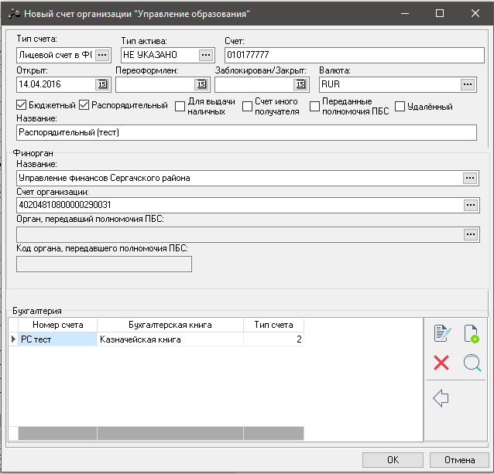
Вся необходимая информация указана, нажимаем кнопку «ОК» - «Применить» и счет создан.
Аналогичным образом создаётся Лицевой счет в ФК, только будет иметь тип Лицевой счет в ФК
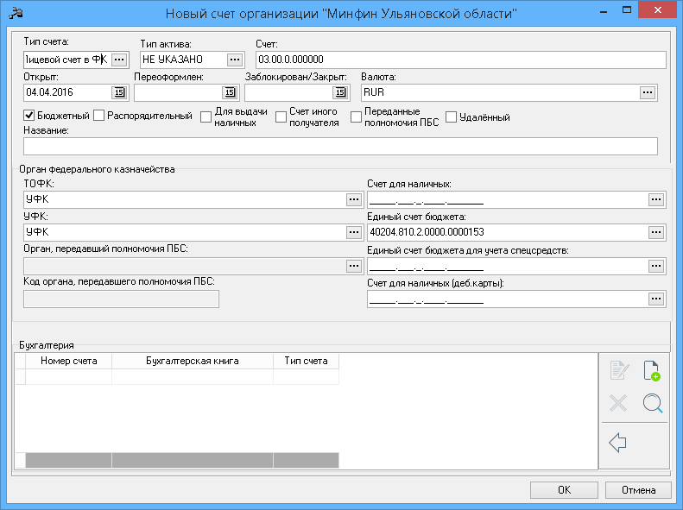

Данная инструкция подходит так же для создания лицевых счетов Автономных и Бюджетных учреждений в Финансовом органе и в ФК.
Важно! Для АУ/БУ – привязка по Бухгалтерии не осуществляется
Более подробно по счетам для автономных и бюджетных учреждений - БАРМ.00002-38 32 01-6 с.70

